**Caso de Uso**

**Gerenciamento de Equipamentos**

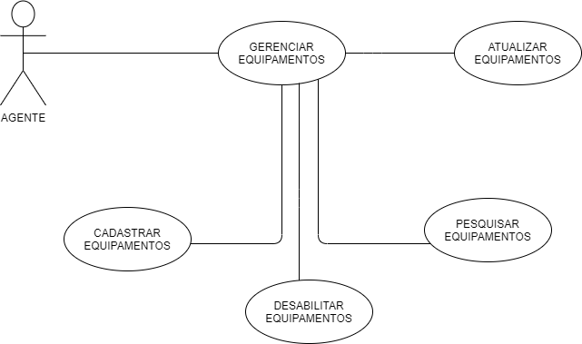

|  |  |  |
| --- | --- | --- |
| **ID** | **NOME** | **DEPENDÊNCIA** |
| 01 | Gerenciar Equipamentos |  |

**Evento: Cadastrar Equipamentos**

**Fluxo Normal:**

O Agente da unisales irá inserir a nº de patrimônio, tipo (Tablet/Notebook).

**Evento: Pesquisar Equipamentos**

**Fluxo Normal:**

O Agente da unisales poderá pesquisar o equipamento pelo nº de patrimônio, tipo (Tablet/Notebook) e o seu status (Disponível/Emprestado/Desabilitado).

**Evento: Desabilitar Equipamento**

**Fluxo Normal:**

O Agente da unisales irá inserir um documento sobre o estado do equipamento e o seu nº de patrimônio.

**Evento: Visualizar Equipamento**

**Fluxo Normal:**

Será mostrado para os usuários o nº de patrimônio, tipo (Tablet/Notebook) e o seu status (Disponível/Emprestado/Desabilitado).

**Fluxo Alternativo:**

Se o equipamento estiver com o estado em Desabilitado mostrará nº de patrimônio, tipo (Tablet/ Notebook), o seu status (Disponível/ Emprestado/ Desabilitado), o documento e o histórico de solicitação deste equipamento.